课程名称 | 数据结构
实验项目编号 |  | 实验项目名称 | 图的最小生成树算法的实现及应用
实验学时 | 2学时 | 实验日期 | 第13周2024.5.21
实验地点 | 计算机应用技术实验室 | 指导教师 | 程红林
班级 | 23软件 | 姓名 | 丁士程 | 学号 | 23090200150

实验预备知识：
1．理解图最小生成树的意义和相应算法。
2．掌握带权图的存储结构
一、实验目的
1．使学生熟悉最小生成树的算法实现及应用。
2．掌握带权图的存储结构和处理方法。
二、实验环境
1.硬件：每个学生需配备计算机一台。
2.软件：windows 操作系统+ C、C++等。
三、实验内容要求
1．能够独立完成带权图的存储和最小生成树的生成；
2、并能灵活把最小生成树应用于解决现实生活中的问题。
四、实验内容
1．在自己的U盘的“姓名+学号”文件夹中创建“实验5”文件夹，本次实验的所有程序和数据都要求存储到本文件夹中。
2．现在某电信公司要对如下图的几个城市之间进行光纤连接布线，请用合适的存储结构将下图存储到计算机中方便进行处理。
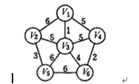
3．现在公司想以最小的代价将所有城市连通，方便所有城市间通信，请用普里姆算法和克鲁斯卡尔算法实现本图的最小生成树（此类算法为贪心算法）。
4、同时所有同学需要掌握无负边无自环的图的并查集的应用。
5、完成如下实际应用问题（输入数据参见附件）：最小方差生成树题目描述：
给定带权无向图，求出一颗方差最小的生成树。
输入格式：
输入多组测试数据。第一行为N,M，依次是点数和边数。接下来M行，每行三个整数U,V,W，代表连接U,V的边，和权值W。保证图连通。n=m=0标志着测试文件的结束。
输出格式：
对于每组数据，输出最小方差，四舍五入到0.01。输出格式按照样例。
样例输入
4 5
1 2 1
2 3 2
3 4 2
4 1 1
2 4 3
4 6
1 2 1
2 3 2
3 4 3
4 1 1
2 4 3
1 3 3
0 0
样例输出

Case 1: 0.22
Case 2: 0.00
数据规模与约定
1<=U,V<=N<=50,N-1<=M<=1000,0<=W<=50。
数据输入参见附件！
*输出请依照输入依次输出（抓图）：
如INPUT1输出为：****
五、代码如下：
#include <bits/stdc++.h>
using namespace std;

double const MAX = 10000000000000.0;
int n, m, tmp[1005], fa[55];
double ans;

struct Edge
{
int u, v;
double w, val;
}e[1005];

bool cmp(Edge a, Edge b)
{
return a.w < b.w;
}

void UF_set(int n)
{
for(int i = 1; i <= n; i++)
fa[i] = i;
}

int Find(int x)
{
return x == fa[x] ? x : fa[x] = Find(fa[x]);
}

void Union(int a, int b)
{
int r1 = Find(a);
int r2 = Find(b);
if(r1 != r2)
fa[r2] = r1;
}

void Kruskal(int sum)
克鲁斯卡尔算法
{
UF_set(n);
int cnt = 0;
double f_all = 0;
double all = 0;
double ave = sum * 1.0 / (n - 1);
for(int i = 0; i < m; i++)
e[i].w = (e[i].val - ave) * (e[i].val - ave);
sort(e, e + m, cmp);
for(int i = 0; i < m; i++)
{
int u = e[i].u;
int v = e[i].v;
if(Find(u) != Find(v))
{
Union(u, v);
f_all += e[i].w;
all += e[i].val;
cnt ++;
}
if(cnt == n - 1)
break;
}
if((int)all == sum)
ans = min(ans, f_all);
}

// int prim(int pos) {
普利姆算法
// w[pos] = 0;
// for(int i = 1; i <= n; i ++) {
// int cur = -1;
// for(int j = 1; j <= n; j ++) {
// if(!v[j] && (cur == -1 || w[j] < w[cur])) {
// cur = j;
// }
// }
// if(w[cur] >= MAX) return MAX;
// ans += w[cur];
// v[cur] = 1;
// for(int k = 1; k <= n; k ++) {
// if(!v[k]) w[k] = min(w[k],a[cur][k]);
// }
// }
// return ans;
// }

int main()
{
int ca = 1;
while(scanf("%d %d", &n, &m) != EOF && (m + n))
{
// if(n == 1 || n == 2)
// {
// printf("0.00\n");
// continue;
// }
int minv = 0;
int maxv = 0;
ans = MAX;
for(int i = 0; i < m; i++)
{
scanf("%d %d %lf", &e[i].u, &e[i].v, &e[i].val);
tmp[i] = e[i].val;
}
sort(tmp, tmp + m);
for(int i = 0; i < n - 1; i++)
minv += tmp[i];
for(int i = m - 1; i > m - n; i--)
maxv += tmp[i];
for(int i = minv; i <= maxv; i++)
Kruskal(i);
// cout<<ans;
ans = ans / (n - 1);
cout<<"Case "<<ca<<": "<<fixed<<setprecision(2)<<ans<<endl;
ca++;
}
for(int i=1;i<=ca;i++)
{
方便后续抓图
cout<<"Case "<<i<<": "<<fixed<<setprecision(2)<<aaa[i]<<endl;
}

}

测试用例及结果
样例输入1
3 3
1 2 41
1 3 10
1 2 44
0 0
抓图
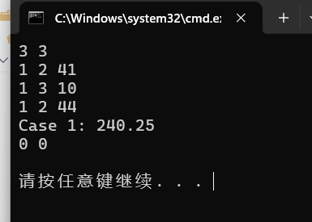
样例输入2
3 5
1 2 33
2 3 35
1 2 44
2 3 16
1 1 8
3 5
1 2 6
2 3 26
1 2 37
3 3 50
3 1 41
0 0
抓图
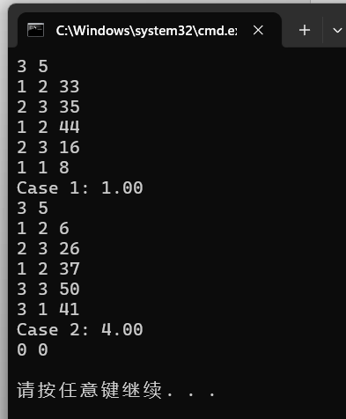
样例输入3
5 10
1 2 12
2 3 22
2 4 34
4 5 0
4 3 45
2 5 27
4 4 10
3 5 47
5 3 15
5 2 2
5 10
1 2 13
1 3 26
1 4 6
1 5 16
4 5 17
1 1 8
1 1 48
4 2 12
4 5 29
2 5 12
5 10
1 2 8
2 3 32
1 4 43
3 5 3
4 3 1
5 3 2
1 4 17
5 4 49
2 3 36
2 2 2
0 0
抓图
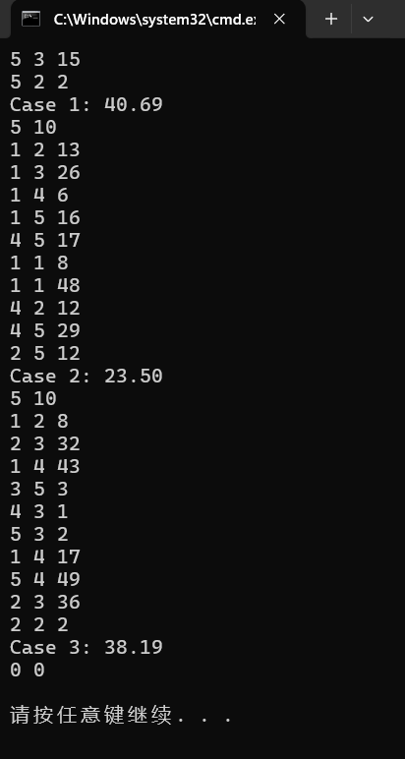
样例输入4
10 50
1 2 32
1 3 49
3 4 15
2 5 18
2 6 39
6 7 30
5 8 21
8 9 32
9 10 19
1 1 16
7 5 9
2 8 13
8 8 4
4 4 47
10 10 2
9 2 17
7 7 47
9 4 25
3 2 33
10 1 23
9 8 33
2 6 6
2 1 32
1 5 32
9 2 6
5 9 45
4 5 19
9 9 10
8 9 15
4 9 8
8 4 15
8 1 24
10 5 16
2 6 17
10 10 47
4 9 38
5 9 2
3 10 20
4 6 33
8 4 12
9 4 40
9 9 6
9 7 27
9 10 32
3 8 10
3 9 9
1 10 20
2 9 26
7 9 27
5 3 36
10 50
1 2 47
1 3 30
3 4 46
2 5 5
3 6 34
1 7 27
2 8 2
4 9 20
3 10 25
3 7 38
3 6 11
4 1 50
9 2 43
6 10 39
6 3 1
9 6 8
8 8 10
10 3 40
10 2 12
9 10 35
6 6 30
2 10 17
1 6 26
10 4 43
7 10 30
10 10 10
10 7 46
8 6 40
6 7 16
6 3 8
2 5 30
7 2 2
6 4 23
3 4 24
6 3 47
2 7 29
3 7 25
7 5 22
2 10 26
4 1 27
10 5 11
4 10 27
1 5 32
7 10 2
3 5 0
8 9 26
2 9 11
8 6 2
5 5 28
3 5 9
10 50
1 2 14
2 3 20
1 4 43
2 5 17
4 6 38
3 7 16
2 8 11
6 9 14
6 10 28
6 8 19
4 5 13
2 2 35
6 3 46
2 6 2
3 3 26
1 5 23
4 1 11
1 1 17
2 4 31
8 7 5
1 1 43
5 6 26
7 6 20
3 9 19
9 7 31
5 2 0
10 5 49
8 1 49
1 7 1
6 1 14
4 8 39
10 5 12
6 7 28
5 8 19
10 8 24
1 4 2
4 3 17
2 8 14
5 6 46
7 3 49
2 7 32
8 2 18
1 1 39
4 9 32
3 2 44
4 1 8
6 9 37
1 8 2
4 10 48
5 8 10
10 50
1 2 0
2 3 50
3 4 13
1 5 27
5 6 39
1 7 25
5 8 1
5 9 34
2 10 3
7 6 4
8 7 11
8 8 9
2 10 15
8 3 44
7 8 14
4 2 8
6 10 6
7 3 31
3 4 20
5 5 14
10 8 40
8 4 41
6 2 35
6 9 20
3 4 35
2 2 39
6 10 30
7 1 8
4 6 8
10 9 33
5 4 6
7 5 5
6 7 4
2 9 26
2 4 45
3 6 16
8 2 38
3 9 24
4 7 32
6 4 44
1 9 29
3 3 48
2 10 44
6 9 48
10 8 16
4 6 31
1 2 36
6 9 12
6 3 38
4 2 19
0 0
抓图
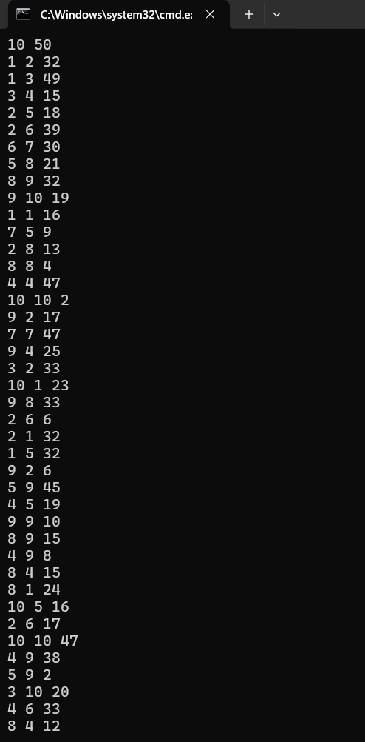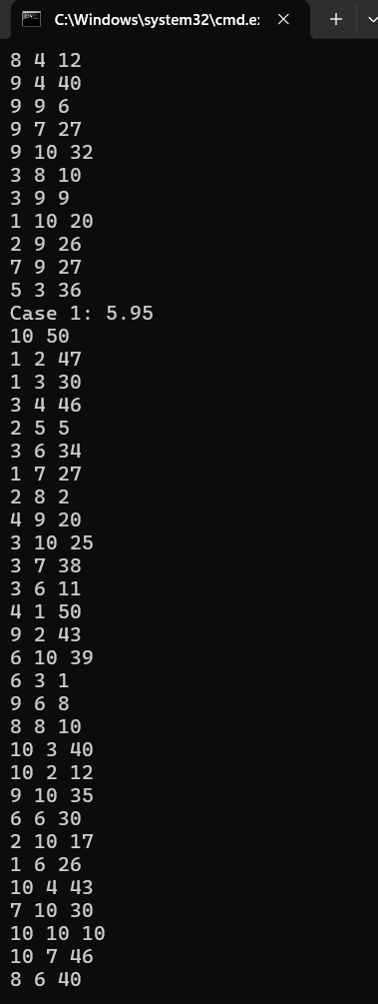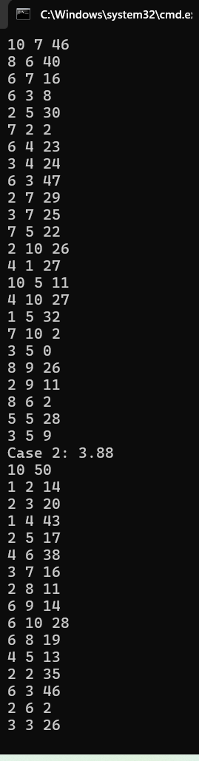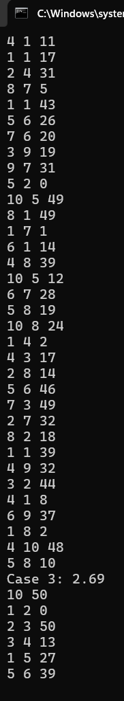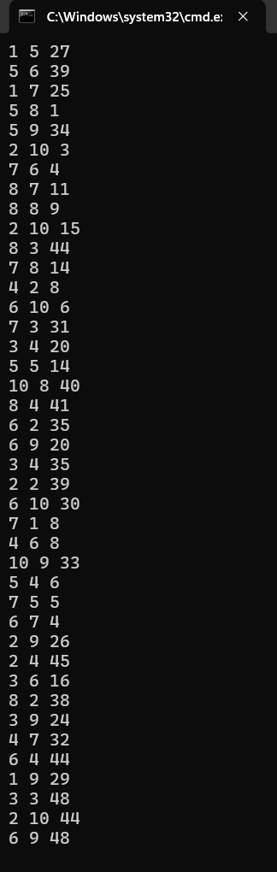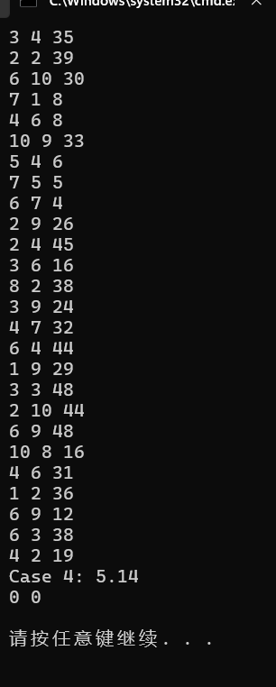
样例输入5抓图
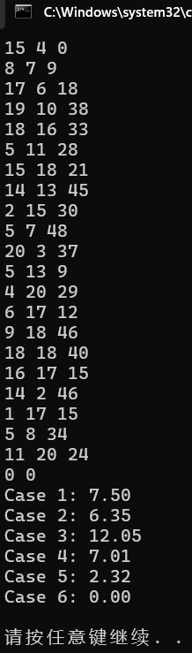
样例输入6抓图
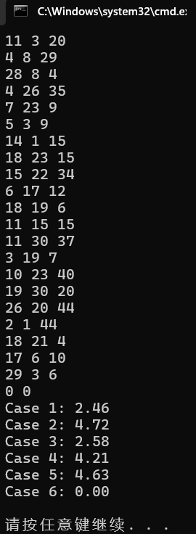
样例输入7抓图
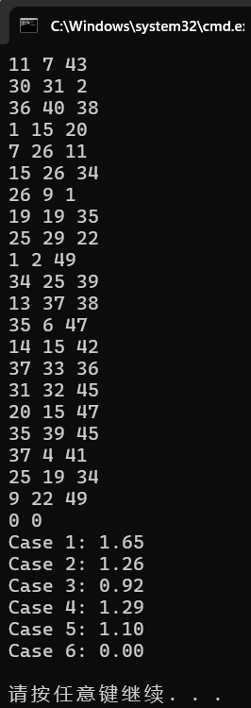
样例输入8抓图
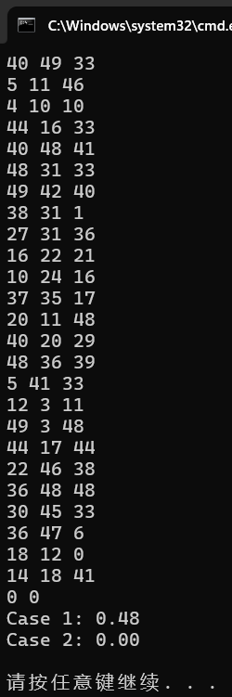
样例输入9抓图
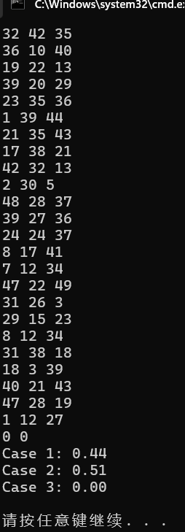
样例输入10抓图
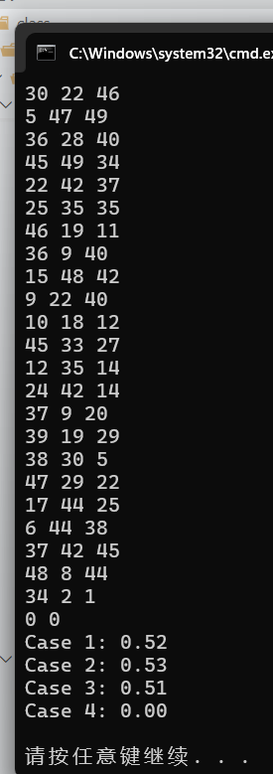
六、实验总结与体会：
通过这次实训，我收获了很多，一方面学习到了许多以前没学过的专业知识与知识的应用，另一方面还提高了自己动手做项目的能力。本次实训，是对我能力的进一步锻炼，也是一种考验。从中获得的诸多收获，也是很可贵的，是非常有意义的。
但是在学习中，仍然存在一些难以解决的问题，只能通过借鉴别人的代码学习。
此外，这次的实际用例晦涩难懂，问了同学，上网上搜索大量网页才大致搞懂题目的意思，在同学的帮助下理解了在实际生活中的运用，也是扩展了我的视野。

